Урок математики в 4-м классе по теме "Единицы времени"
Тип урока: повторительно-обобщающий урок.
Вид урока: традиционный.
Цели урока:
- Повторить, обобщить представления учащихся о единицах времени и доли времени в жизни людей, проверить знания учащихся и степень усвоения изученного материала.
Задачи урока:
- Развивающая – развитие логического мышления учащихся, познавательной активности и познавательного интереса.
- Образовательная – закрепление знаний единиц времени, умений заменять крупные единицы мелкими, мелкие - крупными. Сравнивать величины.
- Воспитательная – воспитание бережного отношения к времени.
Оборудование:
- таблица единиц времени;
- цветок с лепестками и бабочками;
- карточки для групповой, парной и индивидуальной работы;
- песочные часы;
- нитки;
- средства обратной связи;
- перфокарты.
ПЛАН
1. Добрый день дорогие ребята, уважаемые гости.
-Сегодня у нас необычный урок математики.
-Ребята, скажите, что быстрее мысли?(время)
- Что такое время?
ВРЕМЯ
1. Продолжительность, длительность чего-то.
2. Определённый момент, в который происходит что-то.
3. Период, эпоха.
4. Пора дня, года.
5. Период или момент, не занятый чем-н., свободный от чего-н.

2. Какие пословицы о времени вы знаете?
-Делу -время, потехе –час.
-Время дороже золота
-Век живи, век учись.
-Упустишь минуту-потеряешь час.
3. ( у каждого ребенка на парте цветок)
– Соедините точки. Что получилось? (Круг) У всех так?
– Во что можно превратить круг?
– Можно ли круг превратить в циферблат? Обозначьте на нём время в данный момент.
– Догадались, чем будем заниматься на уроке? Сколько времени мы будем повторять единицы времени? Ответ мы найдём в этом цветке:
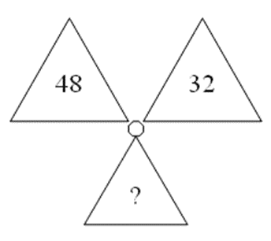
– Это время указано на третьем лепестке: число делится на 5, но оно не больше 25 и не меньше 15. Какое это число? (20 мин.)
4. Устный счёт (задачи-шутки)
- Незнайка сочинял стихи о своих друзьях 3 часа 17 минут. Сколько минут он занимался этой «трудной» работой? (197мин)
- Если в 12 часов ночи идёт дождь, то можно ли ожидать, что через 48 часов будет солнечная погода?(нет, это будет опять 12 ч ночи)
- -Девочка Элли, храбрый Лев, железный Дровосек и пёсик Тотошка летели на воздушном шаре 1 сутки и ещё 10 часов. Сколько времени они затратили на полёт? (34 часа)
- Кот Леопольд терпел обидные выходки мышат 1 месяц 2 недели и 3 дня. Через сколько дней его терпение кончилось? (47-48)
5. Работа по теме урока
Ребята, а как вы сосчитали, через сколько дней терпение Леопольда кончилось? (30+14+3=47) или 48?
-Существует очень простое правило запоминания количества дней в месяце. ( стр 68 )
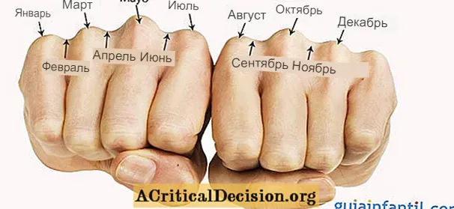

Выполним задание №1, №2

6. РАСПОЛОЖИТЕ В ПОРЯДКЕ ВОЗРАСТАНИЯ
- Вспомним , какие единицы времени мы знаем?
(Секунда, минута, час, сутки, неделя, месяц, год, век.) карточки на доске
КВАРТАЛ- а это что за единица времени? Кто знает?
Выполняем задание №5
-Назовите месяцы, которые составляют второй квартал. Третий квартал, четвертый квартал. Сколько дней в каждом квартале?
7. Карточки для групповой и парной работы (по рядам)
5 мин 32 сек = … сек 4 мин 2 сек = … сек
5000 лет = … век 4 г 8 мес = … мес
180 мин = … час 72 мес = … лет
72 час = … сут 1 сут 20 час = …час
(Взаимопроверка)
Карточки для индивидуальной работы. Сравнить:
350 сек * 6 мин 4 час 5 мин * 45 мин
5 сут * 50 час 4 мин 16 сек * 250 сек
3 мес * 100 сут
(взаимопроверка и оценивание работ)
VIII.
Физминутка "Часики"
Тик-так, тик-так,
Все часы идут вот так.
Тик- так, тик-так.
(наклоны головы к плечам)
Смотри скорей, который час.
Тик-так, тик-так.
(раскачивания туловища)
Налево – раз, направо – раз,
Тик-так, тик-так.
(наклоны туловища влево – вправо)
Мы тоже можем так.

IX. Решение задач
1) Отдохнули? А теперь сосредоточьтесь. На доске таблица. Заполним ее. Прочтите выражения и найдите их значения. (Решение на доске. Ученики выходят к доске по одному, читают выражения и находят его значение.)
Запишите ответы в порядке возрастания, впишите буквы. Что получилось?
6 | 9 | 364 | 380 | 437 | 443 | 4600
д | у | м | а | й | т | е
А 3800 : 10 =
Й 453 – 16 =
Т 678 – 235 =
М 358 + 6 =
У 80 : 16 + 4 =
Д 600 * 10 : 1000 =
Е 92 * 50 =
2) Подумаем и решим задачи
– Ель может прожить 120 лет, сосна 1/2 этого возраста, а рябина – на 20 лет меньше сосны. Сколько лет может прожить рябина. (Краткая запись на доске)
Разбор задачи:
– Что известно?
– Что надо узнать?
– Как найти долю числа?
Решение выражением. При затруднении решение по действиям. Дети решают самостоятельно.
Проверка: запись выражения на доске.
Задача по учебнику № 6
X. Тест СЛАЙД
XI. Итог урока
– Итак, 20 минут пролетели очень быстро.
Можно ли сказать, что мы их провели с пользой?
Если вам урок понравился, был интересен, вы поняли материал и можете его объяснить другому, приложите бабочку к цветку.

Настало время оценить свою работу на уроке.
Но сначала я вам хочу подарить календарики.
Скажите в какой день недели был или будет ваш ДР в 2023 году?

Время – это главная ценность человека.
Экономя его, люди получают дополнительную возможность творить и познавать. Иными словами, делать нас умнее и сильнее. И вот какая интересная взаимосвязь получается – чем больше мы учимся экономить время, тем быстрее растут наши достижения в учёбе, труде. В нашей жизни важен каждый час. Каждая минута. И даже секунда. И поэтому каждый из нас должен ценить и беречь время, не растрачивать его понапрасну.

